西 南 交 通 大 学

交通运输专业暑期社会调查报告

成都市地铁线网及客运工作现状

年 级: 2020级

学 号: 2020112921

姓 名: 刘欣豪

专 业: 交通工程

指导老师: 李力

1. 年 7 月

# 1 调研目的与对象

为了更好的深入了解交通运输专业，与现实交通运输情况相结合，实践提升自己学科素养与实际应用能力，我进行了此次暑期社会调查。

成都市是中国内地第十二座开通轨道交通的城市，大力发展TOD模式，近年来高速发展的地铁具有研究意义，故选择成都为研究对象。

# 2 地铁路网布局

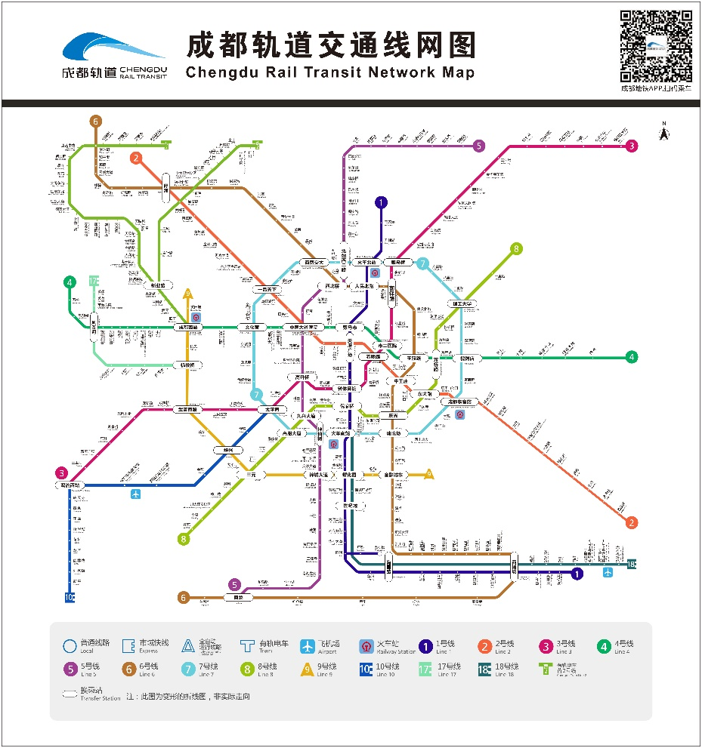

图一：成都轨道交通线网图[1]

从密密麻麻的站点就可以看出，成都地铁非常繁荣。截至2021年6月共有12条线路，线路总长518.96千米，均采用地铁系统，共计373座车站投入运营，46座换乘站。 [3-5] [71] 同时成都成为国内首个一次性开通五条地铁新线的城市，也是全国地铁运营里程最快突破500公里的城市，正式跻身国内轨道交通“第四城”。

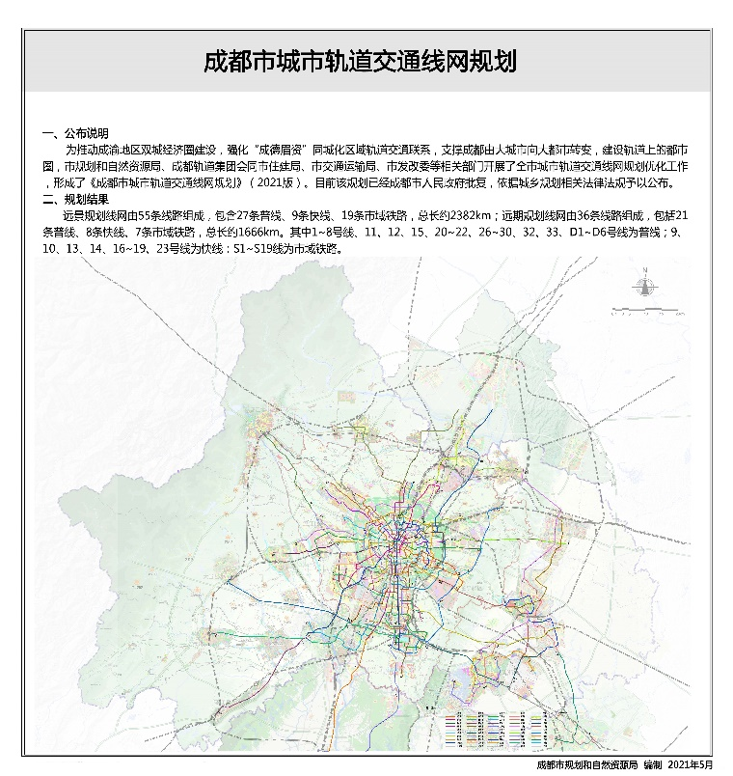

图二：《成都市城市轨道交通线网规划》（2021版）公布图[2]

而远景规划中的成都轨道交通，由一个极为复杂的线网构成，包含55条线路，较早建成的首期规划及其增补规划中的1号线、2号线、4号线、3号线形成贯穿市中心的放射线路网络，这四条线路两两交汇形成的六个换乘站均在一环线内。7号线作为城市环线优先建设、10号线作为机场线同样提高优先级，2017年底已经建成的1号线（含二期工程南延线）、2号线（含二期工程东延线、西延线）、4号线（含二期工程东西延线）、3号线（市区段一期工程及2018年12月通车的北延段二期工程、南延段三期工程）与7号环线形成了成都地铁基础骨干线网。

成都地铁骨干线路组网完成后，线网布局在主城五区的覆盖较为均衡。成都地铁线网布局规划与建设，在继续维持环线加放射线的线网结构并增加盲区覆盖的基础上出现了几个新的特点：重要线路使用更大容量的车辆、增加内城五区内的切向线路，继续增加三环线范围内线网覆盖密度。

# 3 客运运量

反映地铁运载能力与问题所在最直观的表现就是地铁的客运运量。通过分析逐年的运输数据、最高单日客流量、季度客流量变化，可得出以下成都地铁的发展程度，以及地铁运量季度的影响。

根据成都统计局成都统计月报，统计数据如下：

|  |  |  |  |  |  |  |  |  |  |
| --- | --- | --- | --- | --- | --- | --- | --- | --- | --- |
| 时间 | 2012 | 2013 | 2014 | 2015 | 2016 | 2017 | 2018 | 2019 | 2020 |
| 年运量/亿人 | 1.03 | 2.4 | 2.8 | 3.3 | 5.6 | 7.82 | 11.58 | 13.99 | 12.12 |

表一：成都地铁年运量[3]

做成折线图可很好地反映其发展趋势。

图三：成都地铁年运量

可见，成都地铁客运量在不断的发展壮大，由一开始的刚破亿到如今的十数亿，其客运增长量为十几倍。除了2020年疫情原因的干扰导致运量小幅度下滑，但由2021年前几个月份的数据来看，其发展还是稳中向好，逐渐攀至高峰。

|  |  |  |  |
| --- | --- | --- | --- |
| 时间 | | 季度客运量（单位：万人次） | 年度客运量（单位：万人次） |
| 2018年 | 第一季度（1-3月） | 25208.1 | 115754.2 |
| 第二季度（4-6月） | 28774.2 |
| 第三季度（7-9月） | 30541.1 |
| 第四季度（10-12月） | 31230.8 |
| 2019年 | 第一季度（1-3月） | 32327.0 | 139942.8 |
| 第二季度（4-6月） | 35149.7 |
| 第三季度（7-9月） | 36561.6 |
| 第四季度（10-12月） | 35904.5 |
| 2020年 | 第一季度（1-3月） | 17027.1 | 121264.9 |
| 第二季度（4-6月） | 29336.9 |
| 第三季度（7-9月） | 37156.0 |
| 第四季度（10-12月） | 37744.9 |

表二：成都市2018-2020年各季度地铁客运量[3]

为了更加清晰分析数据，将数据可视化处理，做成柱状图：

图四：成都2018-2020年地铁季度运量

比较发现，在每一个年度的四季都在逐步攀升，这反应成都地铁的建设季季都有新变化，但同时也说明市民选择地铁出行的渐渐变多。

但从增长幅度来看，第一季度到第二季度的增长量较多，其实这很可能是因为春节大城市很多人返乡的原因，导致城市内部公共交通使用量的减少，但对于成都地铁而言，该问题并不严重，这侧面也反映了成都的城市魅力，市民愿意留居，以及当代人们思想上的变化。

2020年是个极为特殊的年份，因为疫情的影响，人民减少了出行，导致2020年前两个季度地铁的客流量巨幅减少，但从之后的趋势可以看出成都地铁仍然在飞速向好发展。

# 4 TOD模式

TOD即是指：“以公共交通为导向的发展模式”。其以公交站点为中心、以400～800m(5—10分钟步行路程)为半径建立集工作、商业、文化、教育、居住等为一体的城区。以实现各个城市组团紧凑型开发的有机协调模式。

其中，香港、广州、东京、哥本哈根的TOD模式建设较为成功，而对于成都而言，其于2020年公布了16个TOD项目，不同项目有着不同的功能性。其合理分工，期待其效果显著。

# 5 搭乘现状

成都地铁出行的飞速发展离不开其当下运营的方便快捷，其购票方式有四种，**现金支付购票**：使用现金在车站的自动售票机或“客服中心”的半自动售票机上进行购票。**电子支付购票**：使用微信或支付宝在车站”客服中心“或支持电子支付的自动售票机上进行购票。**储值卡支付购票**：使用天府通储值卡（电子钱包）在自动售票机上购票。但使用最多最广泛最便捷的则是**乘车码方式**：成都地铁支持天府通app以及天府市民云内乘车码扫码支付进站乘车，同时也支持支付宝扫码进展乘车。而2021年9月1日，成都地铁“**刷脸乘车**”功能正式上线。市民通过APP点击开通刷脸乘车，即可享受成都地铁全线刷脸过闸，戴口罩也能通过。

成都地铁采用里程计价制。起价2元可乘坐4公里，3元可乘坐8公里，4元可乘坐12公里，5元可乘坐18公里，6元可乘坐24公里，7元可乘坐32公里，8元可乘坐40公里，9元可乘坐50公里，10元可乘坐70公里，后续每增加1元可多乘坐20公里，以此类推。可以说成都地铁的付费并不算高。

# 6 文化特色

成都地铁拥有极强的文化特色，无论是成都地铁的标志，还是其主题列车，都反映了成都所在地区的川蜀新旧地域文化

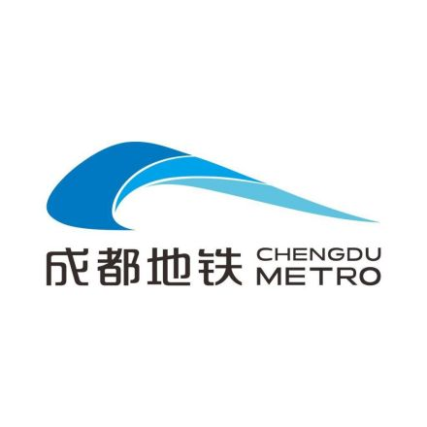

图五：成都地铁标志

成都地铁标志是从急驰的列车、飞扬的蜀锦、连绵的蜀山、柔美的水花、弯曲的隧道等六个画面中演变出来的，寓意为：“巴山蜀水织锦绣，地铁生活扑面来。”标志上的间隙好似弯曲的铁轨，形似飞扬的蜀锦，正形似绵延的蜀山，负形似柔美的水花。从设计策略上看，从城市和消费者两个层面入手，意味着“成都地铁、生活一脉”。整个标志看起来像一列飞驰的列车，同时象征川流不息的含义，选择清秀的蓝色则有蓝天白云的意境

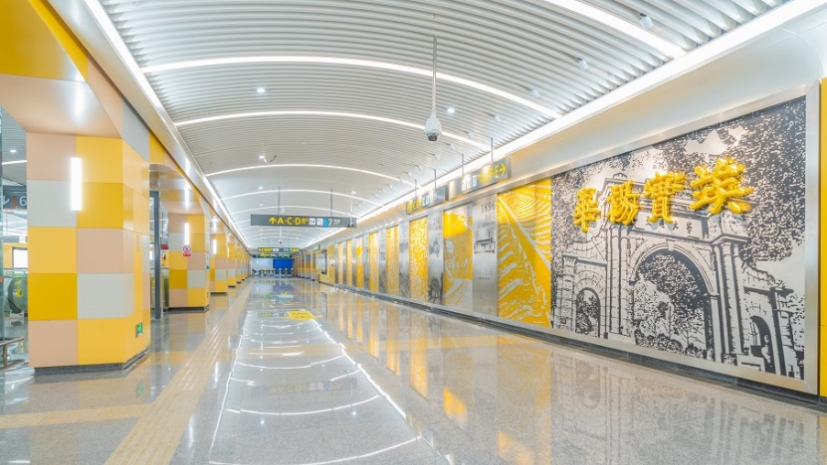

图六：成都地铁西南交大站

设计提炼了西南交大象征性的桥梁、隧道、大门的拱形元素作为空间构成的基础要素，以表达“传承、纪念、学术、探索”的主旨；其艺术品主题为“天堑变通途”，通过金属腐刻壁画，以诉说铁路的发展就像一部中国近代史，它既是建设者们的一座丰碑，也时刻提醒着年轻一代牢记竢实扬华，自强不息。

# 7 总结

在此次调查中，我对成都地铁情况有了更深刻的认识，并对具体问题提出了一些自己的想法。

无疑，成都地铁的发展是蓬勃向上的。从各年度、各季度的客流量便可直接看出，而不同季节的城市地铁客流量能够一定程度反应成都城市人口春节返乡的情况。成都发展TOD模式，这将有利于成都缓解大城市扩张情况下的交通拥堵、效率低下的问题。

在利民方面，成都地铁无疑是走在了前列，在当下实行的票务系统以及我实际的线下地铁乘坐体验中，都深刻感受到成都地铁的便利。当然不可避免地，在一些重要的交通枢纽上，站点也是时常拥堵，出现地铁上人挤人的现象，这也需要一些改善。

总之，成都地铁在以极快的速度发展着，期待其能够越来越好。

# 参考资料

[1] 成都地铁 https://www.chengdurail.com/index.html

[2] 《成都市城市轨道交通线网规划》（2021版）公布图 https://link.zhihu.com/?target=http%3A//mpnr.chengdu.gov.cn/ghhzrzyj/ztgh/2021-07/06/content_302911dd05aa468b8d1acae8e779070c.shtml

[3] 成都统计月报 http://gk.chengdu.gov.cn/govInfoPub/dept.action?classId=070332&childId=07033204&tn=2

[4] 成都地铁_百度百科 https://baike.baidu.com/item/%E6%88%90%E9%83%BD%E5%9C%B0%E9%93%81/1025483

[5] 如何评价成都地铁规划https://www.zhihu.com/question/24940948/answer/1637080457